Клиника Spital Davos
Клиника Spital Davos расположена в швейцарском городе Давос и по праву считается одной из лучших в стране. На ее базе реализуются самые передовые медицинские технологии и методики лечения. Коллектив врачей имеет большой опыт работы с различными патологиями и реализует индивидуальный подход к каждому пациенту.
Область специализации медицинского центра – травматология и ортопедия. Врачи имеют большой опыт в спортивной медицине и общей хирургии, эндопротезировании, онкологических заболеваний костей, детской ортопедии.
Особенностью работы клиники Spital Davos является то, что она оказывает специализированную медицинскую помощь населению всего Давосского региона, в том числе в составе спасательных служб. При необходимости возможна организация ухода за больными или пожилыми людьми на дому, услуги диализа, обезболивающее лечение.
Кроме того, проводится медицинское обслуживание по таким направлениям, как:
- гастроэнтерология;
- кардиология;
- акушерство и неонатология;
- пульмонология.
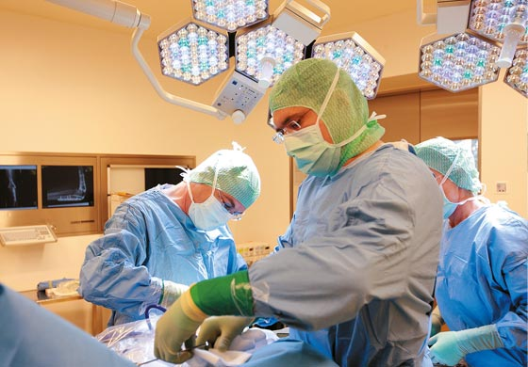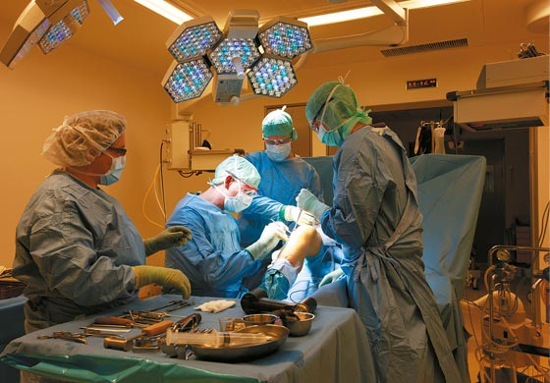
При клинике функционирует современная лаборатория, которая позволяет проводить сложное обследование пациентов. Результаты анализов точно отражают состояние организма и помогают подтвердить диагноз в кратчайшие сроки. Spital Davos оказывает качественную медицинскую помощь, а также гарантирует хорошие результаты лечения и реабилитацию после заболеваний.

